Informacja prasowa
23.01.2026 r.
100 ton tłuszczu pod Londynem. Zużyty olej kuchenny, który zamienił się w fatberg
Sto ton. Tyle ważył tłuszczowy zator odkryty pod koniec ubiegłego roku w londyńskiej kanalizacji pod dzielnicą Whitechapel. Miał około 100 metrów długości i blokował przepływ ścieków. O sprawie informowały brytyjskie media, w tym BBC oraz The Guardian. To jeden z największych fatbergów znalezionych w Londynie w ostatnich latach – i kolejny dowód na to, że olej wylany do kanalizacji nie znika, tylko wraca w bardzo kosztownej formie.
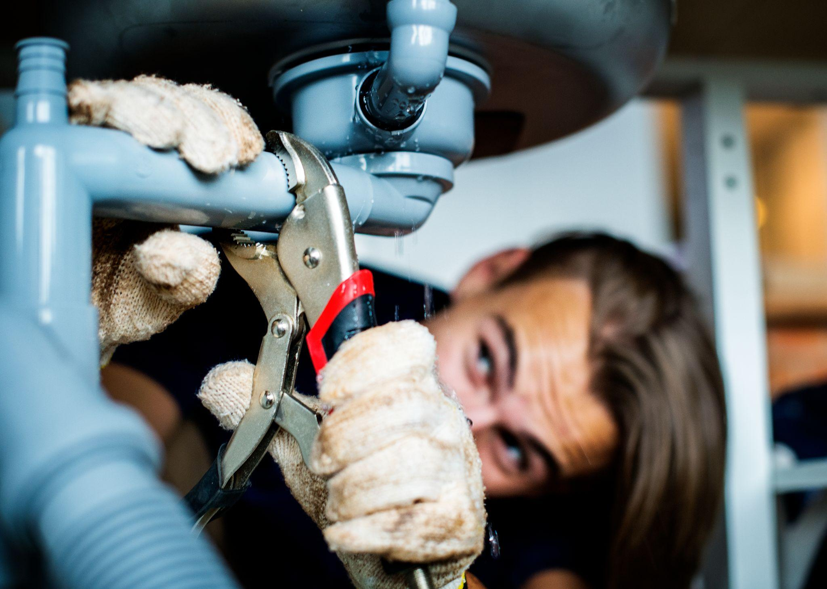
Zdjęcie autorstwa Freepik
Zator składał się z zestalonego tłuszczu, oleju i resztek odpadów. Operator sieci kanalizacyjnej Thames Water – cytowany przez brytyjskie redakcje – zwraca uwagę, że takie blokady są bezpośrednim skutkiem wylewania tłuszczu do kanalizacji. To, co trafia do odpływu, nie znika – odkłada się w rurach i z czasem prowadzi do poważnych awarii.
Jak powstaje fatberg
Mechanizm jest prosty i powtarzalny. Olej i tłuszcz wylane do zlewu początkowo są płynne, ale w chłodnych rurach szybko gęstnieją i przyklejają się do ścianek kanalizacji. Z czasem zaczynają zbierać kolejne warstwy – resztki jedzenia, chusteczki i inne odpady – aż tworzą zwartą, twardą masę, która skutecznie blokuje przepływ ścieków.
Nowy fatberg odkryty w Londynie nie jest wyjątkiem. W 2017 roku w tej samej dzielnicy Whitechapel znaleziono jeszcze większy zator – ważący około 130 ton i rozciągający się na ponad 250 metrów. Mimo kampanii informacyjnych i apeli do mieszkańców problem wraca, szczególnie zimą i w okresach świątecznych, gdy w domach zużywa się więcej tłuszczu.
Koszt, który ponoszą miasta
Jak podają brytyjskie media, usuwanie fatbergów i naprawy kanalizacji kosztują operatorów sieci dziesiątki milionów funtów rocznie. W praktyce oznacza to wyższe koszty utrzymania infrastruktury, które ostatecznie ponoszą mieszkańcy. Co istotne, są to wydatki, którym w dużej mierze można zapobiec, zmieniając sposób postępowania z olejem po smażeniu.
A co z tym olejem robimy w Polsce?
Historia londyńskiego fatberga pokazuje skutki wylewania oleju do kanalizacji w skali dużego miasta. W Polsce problem nie przybiera aż tak spektakularnych rozmiarów, ale sam mechanizm pozostaje identyczny. Tłuszcz po smażeniu również u nas zastyga w rurach, odkłada się na ściankach instalacji i sprzyja powstawaniu zatorów – zarówno w miejskich sieciach kanalizacyjnych, jak i w instalacjach w domach jednorodzinnych.
W przypadku budynków podłączonych do sieci oznacza to ryzyko awarii, cofania się ścieków i kosztownych interwencji. W domach jednorodzinnych problem bywa jeszcze bardziej odczuwalny – zatory tłuszczowe mogą prowadzić do uszkodzeń przyłączy, zapychania szamb czy przydomowych oczyszczalni ścieków, a ich usunięcie często spada bezpośrednio na właściciela.
Dlatego coraz większy nacisk kładzie się nie tylko na usuwanie skutków takich awarii, ale przede wszystkim na zapobieganie im. Zużyty olej spożywczy można oddawać w PSZOK-ach, czyli Punktach Selektywnej Zbiórki Odpadów Komunalnych. Równolegle funkcjonują inicjatywy, które mają ułatwić mieszkańcom właściwe postępowanie z olejem i jednocześnie zwiększać świadomość problemu. Jednym z takich rozwiązań są Olejomaty – samoobsługowe urządzenia do zbiórki zużytego oleju spożywczego, działające w przestrzeni miejskiej. Ich funkcja jest przede wszystkim praktyczna, ale istotny jest także aspekt edukacyjny.
– Wiele osób nie łączy domowych problemów z kanalizacją z olejem wylewanym do zlewu – mówi Małgorzata Rdest, inicjatorka projektu Olejomaty. – Tymczasem nawet niewielkie ilości tłuszczu, powtarzane przez lata, mogą prowadzić do poważnych awarii – zarówno w sieci miejskiej, jak i w prywatnych instalacjach.
Obecnie Olejomaty funkcjonują w ponad stu lokalizacjach w całej Polsce. Celem jest nie tylko zapobieganie awariom kanalizacji, ale również wykorzystanie zużytego tłuszczu ponownie, w ramach gospodarki o obiegu zamkniętym. Zużyty olej to cenny surowiec, a nie odpad. Jest m.in. składnikiem biopaliw czy detergentów.
– Zużyty olej kuchenny to wartościowy surowiec, który zamiast trafiać do kanalizacji powinien zostać poddany recyklingowi. Olejomaty nie tylko pomagają zapobiegać awariom sieci kanalizacyjnych, ale także przypominają mieszkańcom, że właściwa segregacja odpadów ma sens i przynosi wymierne korzyści środowiskowe. Dodatkowym motywatorem są nagrody za oddany olej, które zachęcają do zmiany codziennych nawyków i budują długofalowe zaangażowanie społeczne – dodaje Małgorzata Rdest.
Fatberg jako ostrzeżenie
Londyński fatberg to nie tylko spektakularne znalezisko z zagranicy, ale czytelne ostrzeżenie. Olej po smażeniu, który w kuchni wydaje się drobnym problemem, w skali miasta zamienia się w twardą blokadę, której usunięcie zajmuje tygodnie i kosztuje miliony.
To, czy olej stanie się częścią problemu, czy elementem rozwiązania, zaczyna się od bardzo prostej decyzji. Dokładnie tam, gdzie wszystko się zaczyna – przy kuchennym zlewie.

Źródła:
- https://www.theguardian.com/uk-news/2025/dec/22/100-tonne-fatberg-discovered-in-east-london-sewer
- https://www.bbc.com/news/articles/cj9ydve2kz7o

O projekcie Olejomaty
Olejomaty to rewolucyjny system pozwalający na stworzenie na poziomie gmin, miast oraz innych jednostek organizacyjnych sieci punktów z maszynami, do których lokalna społeczność może oddawać zużyty olej spożywczy (UCO). Projekt ten przyniesie znaczący wzrost poziomu recyklingu i odzysku z odpadów na poziomie samorządowym i ogólnokrajowym. Na system ten składają się specjalne maszyny, ale także innowacyjne butelki, interaktywna aplikacja mobilna, procesy logistyczne, procesy recyklingu i raportowania, a także szeroko zakrojone działania edukacyjne i promocyjne w tym flagowy projekt EMKA Oil – „Olej zdasz, drzewko masz!”.
Kontakt dla mediów:
Aleksandra Sykulska
Tel: +48 796 990 064
E-mail: aleksandra.sykulska@goodonepr.pl
Ewelina Jaskuła
Tel: +48 665 339 877
E-mail: ewelina.jaskula@goodonepr.pl

